COMUNICATO STAMPA
Dea Vulcano, tra cielo e terra.
Dea Vulcano è il nuovo rosso di Donnafugata frutto della viticoltura di montagna dell’Etna.
Un vino che risponde alla ricerca di piacevolezza e che rappresenta il territorio d’origine.
L’importanza dell’innovazione per guardare con fiducia al futuro.
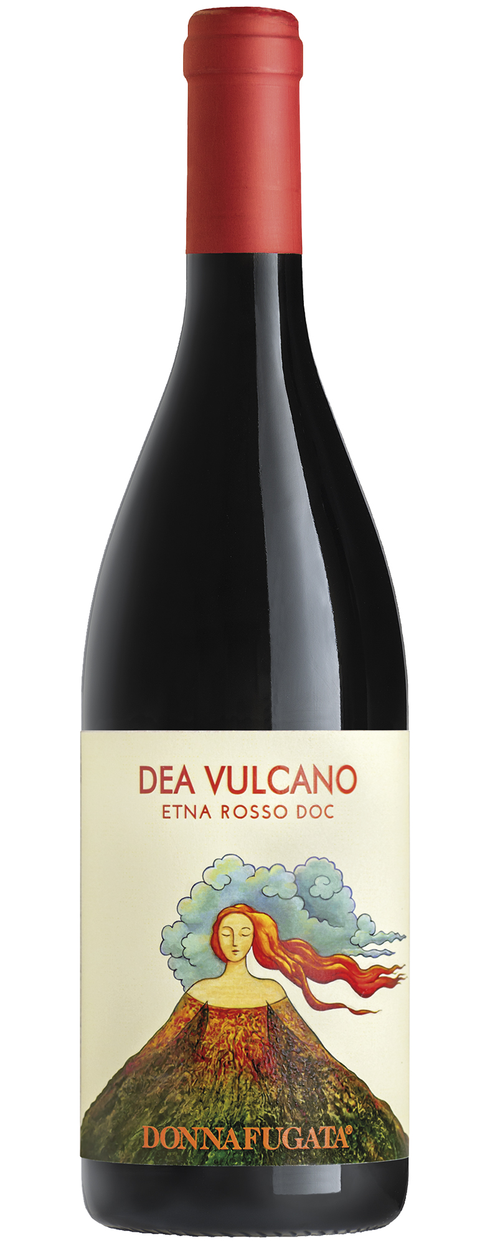Donnafugata presenta Dea Vulcano un nuovo rosso dell’Etna prodotto sul versante nord, nei territori di Randazzo e Castiglione di Sicilia. Questo vino nasce alle pendici del vulcano più alto e attivo d’Europa, da vigneti che si trovano oltre i 700 metri sul livello del mare. Dea Vulcano è quindi il frutto di una viticoltura di montagna, unica nel suo genere, che unisce la solarità siciliana ad un clima continentale.
Le uve da cui è stato ottenuto sono quelle dell’annata 2018 di Nerello Mascalese e in parte di Nerello Cappuccio, due vitigni autoctoni e identitari dell’Etna; le uve per Dea Vulcano sono state accuratamente selezionate soprattutto dai vigneti più giovani che danno grande freschezza e fragranza del frutto.
E’ nato così un vino nitido e sorprendente che entra a far parte della collezione di Donnafugata Impronte di Territorio per esplorare i profumi e i sapori di una Sicilia che desta meraviglia come l’Etna e i suoi vini.
“L’annata 2018 – afferma Antonio Rallo winemaker dell’azienda di famiglia – è stata una tipica annata etnea con piogge tra la metà di agosto ed i primi di settembre che hanno esaltato freschezza e aromaticità. Le settimane successive particolarmente asciutte, insieme alla scelta di effettuare alcuni diradamenti, hanno favorito la produzione di uve sane e ben mature che abbiamo vendemmiato tra il 5 ed il 12 ottobre. In cantina si è poi puntato ad esaltare le caratteristiche di fragranza del frutto con la fermentazione in acciaio; l’affinamento si è svolto prevalentemente in vasche di cemento, solo in parte in rovere, ed infine in bottiglia.”
Dea Vulcano è di colore rosso rubino chiaro, offre un bouquet raffinato con note di piccola frutta rossa e sentori floreali di violetta che si aggiungono a delicate nuances speziate. Al palato è fresco e fragrante, morbido con tannini ben integrati ed un finale equilibrato e succoso; per apprezzarne tutta la mineralità e la piacevolezza, è da servire a 16-18° C.
Negli abbinamenti Dea Vulcano è un vino versatile e si sposa perfettamente con i piatti a base di legumi, carne e in generale della cucina mediterranea. Per la sua struttura delicata si presta per essere bevuto anche al calice come ricercato aperitivo. Dea Vulcano si candida pertanto ad appagare i tanti appassionati – millennial non necessariamente esperti, ma curiosi e attenti alla qualità – che ricercano vini piacevoli quanto rappresentativi del territorio di origine.
L’Etna ha sempre ispirato poeti ed artisti, come l’illustratore Stefano Vitale che in questo nuova etichetta d’autore reinterpreta il mito della Dea Vulcano. Secondo la mitologia, l’Etna è figlia di Urano e Gea, frutto divino della fusione tra cielo e terra: le chiome fiammeggianti tra le nuvole e le radici nelle profondità della terra.
Artigianalità, creatività e innovazione – dichiara José Rallo di Donnafugata – sono i valori che hanno ispirato questa nuova uscita così come le altre del 2020: il cru Etna Rosso di Contrada Marchesa e i due vini proposti insieme a Dolce&Gabbana, il rosato ROSA ed il Tancredi in Edizione Limitata. Il lancio di questi nuovi prodotti, le campagne social per sostenere enoteche e ristoranti che fanno il delivery, e la crescita delle vendite online, ci hanno permesso di compensare in buona parte la riduzione dei consumi fuori casa dovuta alla pandemia. I prossimi mesi saranno ancora difficili e impongono un ripensamento dell'approccio al mercato, sia nei confronti del trade che del consumatore finale le cui abitudini e occasioni di consumo vanno cambiando. Quello che abbiamo davanti è uno scenario impegnativo” – conclude José Rallo – “ma pensiamo che lo spirito di innovazione di Donnafugata potrà darci gli strumenti per guardare con fiducia al futuro. “
Marsala, 9 Dicembre 2020
Ufficio Stampa Donnafugata: Nando Calaciura calaciura@granviasc.it cell. 338 3229837
Pubbliche Relazioni Donnafugata: Baldo M. Palermo baldo.palermo@donnafugata.it tel. 0923 724226

